**Міністерство освіти і науки України**

**Національний університет «Запорізька політехніка»**

кафедра програмних засобів

**ЗВІТ**

з лабораторної роботи № 1

з дисципліни «Верифікація цифрових систем»

«основи git»

Варіант №4

Виконав:

студент групи КНТ-227 С.Р.Медведєв

Прийняв:

к.т.н. доцент Т.І. Каплієнко

2019

## Мета роботи: Вивчити основні команди по роботі з локальним репозиторієм GIT.

### Виконання роботи (варіант 4)

Ініціалізувати папку з майбутнім проектом в git. Створити файл .gitignore з описом ігнорованих файлів (*. [oa], * ~).

Керівник проекту вносить свої дані в git, створює кілька файлів в яких прописує структуру майбутнього проекту, з коментарями щодо завдань іншим членам команди. Виконує комміт для фіксації внесених змін.

Перший член команди проекту вносить свої дані в git і створює свою гілку. Відкриває проекти і виконує завдання (у декількох файлах) прописане керівником. Виконує комміт для фіксації внесених змін і повертається в гілку master.

Другий член команди проекту вносить свої дані в git і створює свою гілку, відкриває проект проекту, переглядає його і видаляє один з файлів. Виконує комміт для фіксації внесених змін і повертається в гілку master.

Керівник проекту зливає гілки, створює новий файл у проекті, вносить до нього зміни і виконує Ком. Переглядає історію коммітів і виконує останні зміни. Відобразити всі результати роботи за допомогою gitk.

1. Створюємо каталог с майбутнім проектом та переходимо у нього:

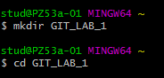

1. Створюємо файл .gitignore з описом ігнорованих файлів:

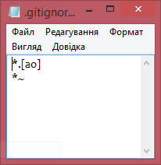

1. Створюємо репозиторій для проекта:



1. Додаємо у нього файли:



1. Робимо коміт:

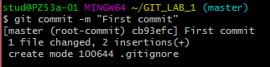

1. Керівник проекту виконує наступні дії:

6.1 Вносить свої дані (ім’я и email):

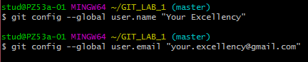

6.2 Створює файли з описом проекту:

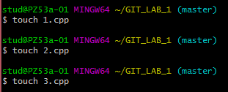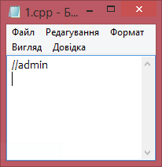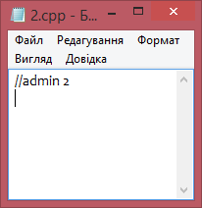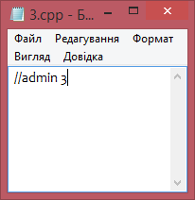

6.3 Додає усі файли до репозиторію:



6.4 Виконує коміт:

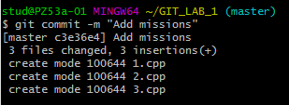

1. Перший член проекту виконує дії:

7.1 Вносить свої дані (ім’я и email):

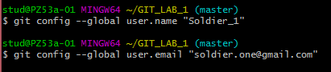

7.2 Створює свою гілку та переходить у неї:

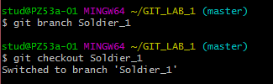

7.3 Виконує своє завдання, яке прописано керівником команди:

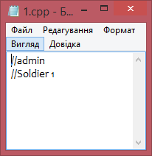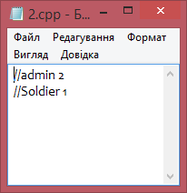

7.4 Додає усі файли до репозиторію:



7.5 Робить коміт:

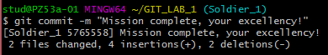

7.6 Повертається у гілку майстра:



1. Другий член проекту виконує наступні дії:

8.1 Вносить свої дані (ім’я и email):

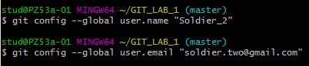

8.2 Дивиться назви усіх існуючих гілок, щоб визначитись з назвою своєї гілки:

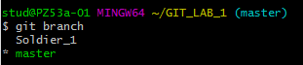

8.3 Створює свою гілку та переходить у неї:

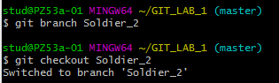

8.4 Виконує своє завдання прописане керівником проекту:

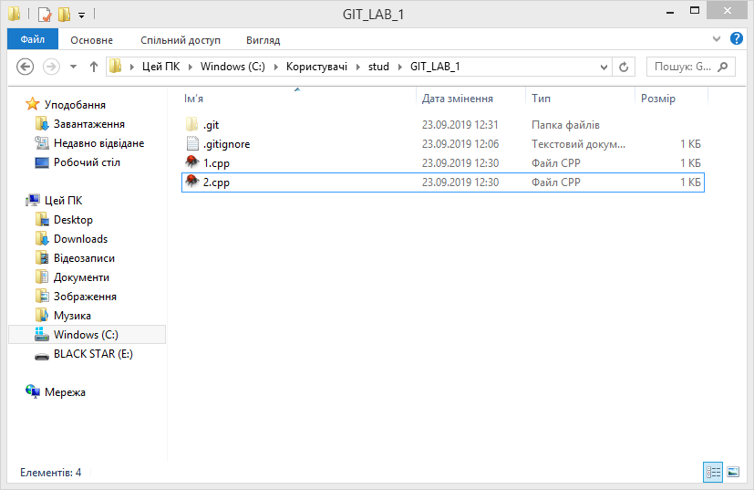

8.5 Додає усі файли до репозиторію:



8.6 Виконує коміт:

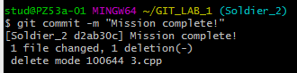

8.7 Повертається у гілку майстра:



1. Керівник зливає усі гілки разом:

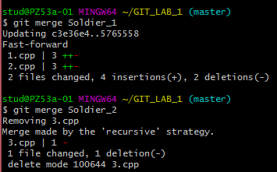

1. Перевіряє результат:

При виконанні команди gitk отримуємо:

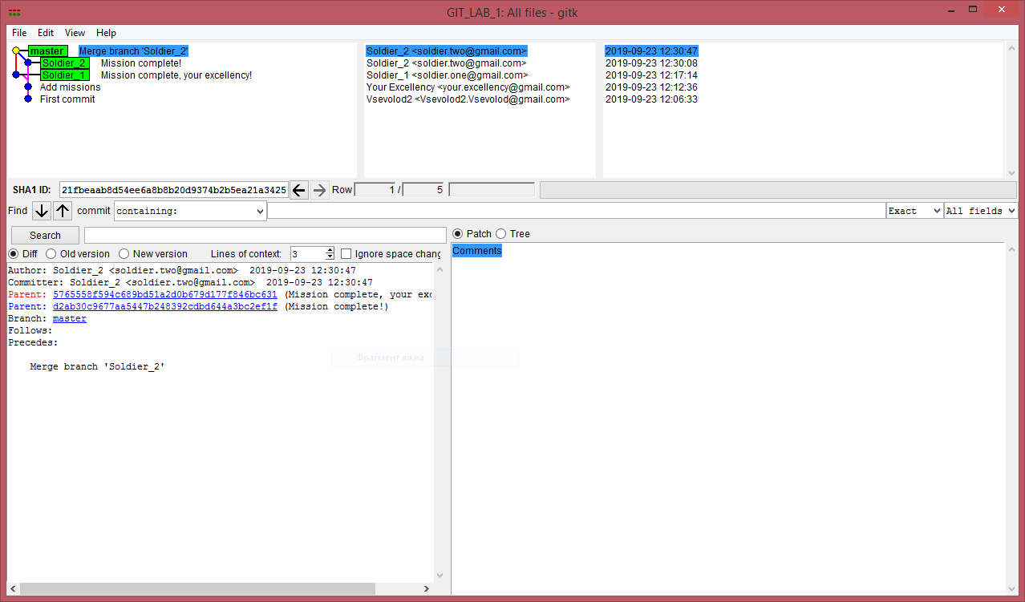

**Висновок:** виконавши цю лабораторну роботу, я вивчив основні команди по роботі з локальним репозиторієм GIT.